

**Қарағанды облысы Абай ауданы Дубовка ауылдық округі Дубовка ауылының шекарасын (шегін) өзгерту және белгілеу туралы**

Қарағанды облысы Абай ауданының әкімдігінің 2025 жылғы 8 шілдедегі № 35/01 бірлескен қаулысы және Қарағанды облысы Абай ауданының мәслихатының 2025 жылғы 3 шілдедегі № 36/340 шешімі

      Қазақстан Республикасының Жер кодексіне, Қазақстан Республикасының "Қазақстан Республикасының әкімшілік-аумақтық құрылысы туралы" және "Қазақстан Республикасындағы жергілікті мемлекеттік басқару және өзін-өзі басқару туралы" Заңдарына сәйкес, Абай ауданының әкімдігі ҚАУЛЫ ЕТЕДІ және Абай аудандық мәслихаты ШЕШІМ ҚАБЫЛДАДЫ:

      1. Осы бірлескен қаулыға және шешімнің қосымшасына сәйкес, Қарағанды облысы Абай ауданы Дубовка ауылдық округі Дубовка ауылының шекарасына 725,16 гектар алып тастау арқылы шекарасы өзгертіліп, Қарағанды облысы Абай ауданы Дубовка ауылдық округі Дубовка ауылының шекарасының жалпы ауданы 6199,8443 гектар болып белгіленсін.

      2. Осы бірлескен қаулы және шешім оның алғашқы ресми жарияланған күнінен кейін күнтізбелік он күн өткен соң қолданысқа енгізіледі.

|  |  |
| --- | --- |
| *Абай ауданының әкімі* | *С. Оспанов* |
| *Абай аудандық мәслихатының төрағасы* | *Д. Сакенов* |

|  |  |
| --- | --- |
|  | Абай ауданының әкімдігінің 2025 жылғы 08 шілдедегі  № 35/01 мен Абай аудандық мәслихатының 2025 жылғы  03 шілдедегі № 36/340 бірлескен қаулы және шешіміне қосымша |

**Қарағанды облысы Абай ауданы Дубовка ауылдық округі Дубовка ауылының аудан шекаларының схемасы**

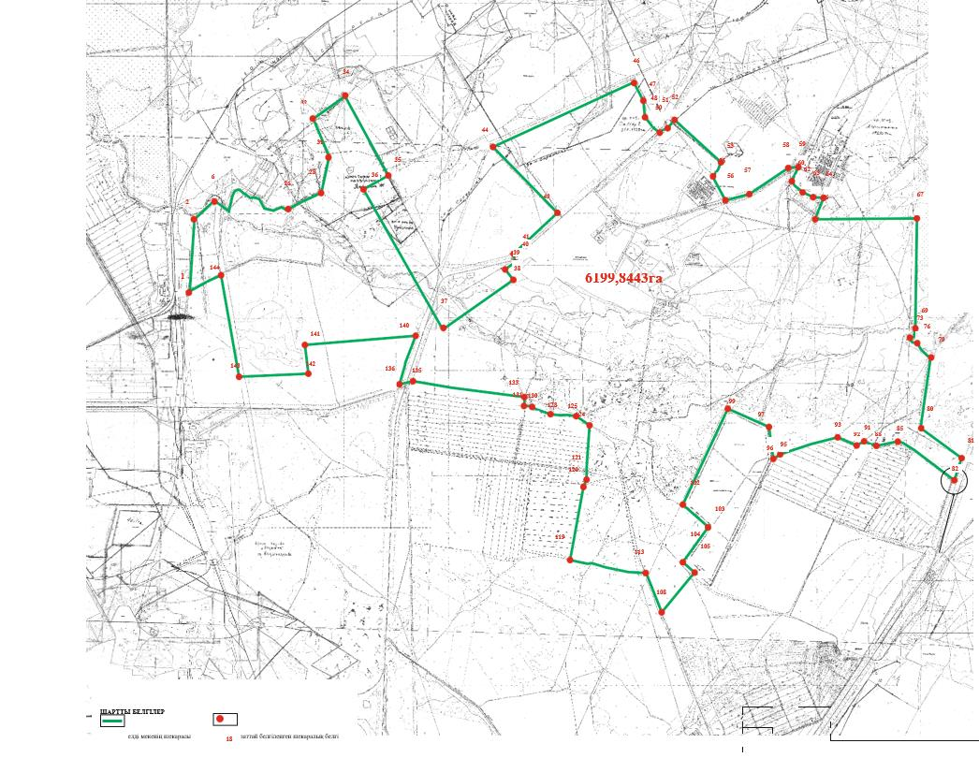

© 2012. Қазақстан Республикасы Әділет министрлігінің «Қазақстан Республикасының Заңнама және құқықтық ақпарат институты» ШЖҚ РМК